Muamar Ali Fahmi

21520241006

Analisis Kebutuhan

1. Ide

FoodBank. Bank Pangan, Donasi dan Sosial

1. Deskripsi

FoodBank adalah aplikasi web yang digunakan untuk menjadi wadah orang atau organisasi yang ingin menyalurkan tenaga, materi, dan pikiran untuk membantu orang-orang yang ada di sekitarnya, terutama dalam bentuk makanan.

FoodBank mengumpulkan makanan berlebih dari restoran, hotel, atau rumah tanggah untuk kemudian diolah kembali yang selanjutnya dibagikan kepada orang yang membutuhkan. FoodBank memiliki tujuan untuk mengurangi atau bahkan menghilangkan kelaparan di Indonesia, khususnya di DI Yogyakarta dan sekitarnya.

1. Latar Belakang

Kasus sampah di Indonesia sudah menjadi berita yang umum dibicarakan. Tercatat pada 2022 sekitar 72 juta ton sampah di Indonesia belum dikelola, data ini didapat dari website resmi KEMENKO PMK.

Dari data lain pada tahun yang sama tercatat ada sekitar 69,2 juta ton sampah yang ada di Indonesia dan sekitar 41 persennya sampah pangan, sampah pangan ini 38 persen dihasilkan oleh rumah tangga. Dari pernyataan tadi, Direktur Pengurangan Sampah Ditjen PSLB3 KLHK, Vinda Damayanti mengatakan bahwa pihaknya sedang fokus terhadap sampah yang dihasilkan dari konsumsi pangan.

Selanjutnya berpindah kepada kasus kelaparan yang ada di Indonesia, menurut Food and Agricultural Organization (FAO) angka kelaparan di Indonesia mengalami peurunan dari sekitar 41,2 juta orang atau sekitar 19% dari total penduduk Indonesia pada 2002 menjadi 16,2 juta orang atau sekitar 5% dari total penduduk Indonesia pada 2022. Meskipun sudah menurun, angka tersebut juga masih terbilang tinggi. FAO juga memperlihatkan diagram untuk membandingkan tingkat kelaparan yang ada di ASEAN. Terlihat Indonesia berada pada posisi kedua setelah Timor Leste pada gambar diagram berikut.

Gambar 1. Diagram kasus kelaparan di ASEAN.

Dari data di atas, terlihat bahwa kasus kelaparan di Indonesia masih terbilang cukup tinggi, untuk itu saya mencoba untuk membuat aplikasi FoodBank ini yang bertujuan untuk mengurangi tingkat kelaparan yang ada di Indonesia khususnya di DI Yogyakarta.

1. Analisis Kebutuhan
   1. Analisis Kebutuhan Sistem
      1. Halaman Utama dan Fitur
         * Homepage atau Dashboard

Halaman yang berisi informasi data donasi yang sudah dibagikan, data relawan yang sudah ikut andil, dan jumlah orang yang sudah ditolong. Terdapar juga berita atau informasi umum dari seputar sampah dan kasus kelaparan lainnya yang ada di Indonesia.

* + - * Tentang kami

Berisi seputar informasi dari website atau komunitas yang bergerak bersama kami.

* + - * Program

Berisi kegiatan apa saja yang diunggulkan dan dilakukan oleh FoodBank dan komunitas terkait.

* + - * Donasi

Berupa halaman untuk memberikan donasi berupa makanan atau uang.

* + - * Relawan

Halaman untuk mendaftar sebagai relawan FoodBank dan komunitas terkait.

* + - * Kontak

Berisi kontak dari FoodBank, media sosial, dan kontak lainnya.

* + 1. Usecase Diagram

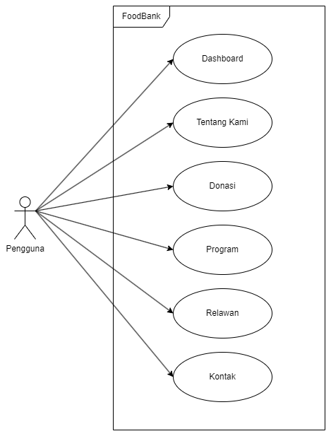

* 1. Analisis Kebutuhan Data

Data-data yang dibutuhkan untuk website FoobBank meliputi:

* + 1. Data calon penerima
    2. Data orang yang sudah menerima
    3. Data relawan
    4. Data donatur
    5. Data komunitas
    6. Data berita-berita terkait

1. Referensi

Ahdiat, Adi. (2023, 2 Agustus). Melihat Angka Kelaparan Indonesia, Apakah Ada Perbaikan?. Diakses pada 1 November 2023. <https://databoks.katadata.co.id/datapublish/2023/08/02/melihat-angka-kelaparan-indonesia-apakah-ada-perbaikan>

Ahdiat, Adi. (2023, 3 Agustus). Angka Kelaparan Indonesia Masih Tergolong Tinggi di ASEAN. Diakses pada 1 November 2023. <https://databoks.katadata.co.id/datapublish/2023/08/03/angka-kelaparan-indonesia-masih-tergolong-tinggi-di-asean>

Kemenko PMK. (2023, 5 Agustus). 7,2 Juta Ton Sampah di Indonesia Belum Terkelola Dengan Baik. Diakses pada 1 November 2023. <https://www.kemenkopmk.go.id/72-juta-ton-sampah-di-indonesia-belum-terkelola-dengan-baik>